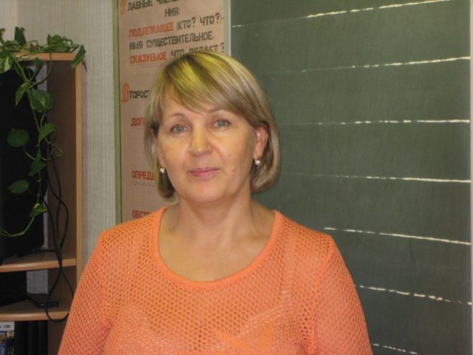

Томилова Ольга Александровна
учитель начальных классов МАОУ СОШ № 50 г. Челябинска
высшей квалификационной категории

Томилова О.А. трудолюбивый, инициативный, ответственный, корректный учитель, хорошо владеющий современными технологиями обучения и воспитания.
Основное направление в работе – разработка и проведение уроков, способствующих развитию личности ученика, его инициативы, интеллекта, фантазии, познавательных способностей, коммуникативной компетенции.
Успешно реализует личностно-ориентированный подход в организации учебной и внеучебной деятельности школьников.
О.А.Томилова в своей работе реализует принципы развивающих систем, а применяемые технологии развивающего обучения, технологии сотрудничества, привлекают учащихся к исследовательской и проектной деятельности, развивают стремление к расширению кругозора и новым знаниям. Учитель постоянно работает над совершенствованием своего педагогического мастерства: изучает педагогическое наследие, следит за научными публикациями в педагогической печати, знакомится с опытом коллег посещая открытые уроки и внеклассные мероприятия. Она умеет расширить и совершенствовать сферу общения взрослых и детей применяя педагогику сотрудничества, организуя совместные проекты. В ее арсенале много интересных собраний и совместных с учащимися мероприятий. Методы работы с обучающимися и их родителями имеют большое воспитательное значение. Разработана программа дополнительного образования «Моя родословная».
Учащиеся к концу обучения в начальной школе получают прочные знания, что способствует их успешной адаптации при переходе в среднюю школу.
Много времени Ольга Александровна уделяет внеклассной деятельности, подготовке школьников к конкурсам и олимпиадам: конкурсу сочинений, посвященных Великой Победы; творческому конкурсу «Проба пера»; участию в Международном математическом конкурсе-игре «Кенгуру»; в Международном игровом конкурсе «Золотое руно»; в конкурсе «Русский медвежонок – языкознание для всех»; в олимпиаде по основам наук (Эрудит-марафон); в городских мероприятиях, посвященных Дню рождения города, района, Дню Победы и др.

